

**АДМИНИСТРАЦИЯ**

**НЕФТЕЮГАНСКОГО РАЙОНА**

**постановление**

|  |  |
| --- | --- |
| 06.09.2019 | № 1876-па |
|  |

г.Нефтеюганск

О подготовке документации по планировке межселенной территории

для размещения объекта: «КНС-35А Усть-Балыкского месторождения»

В соответствии со статьей 45, пунктом 16 статьи 46 Градостроительного кодекса Российской Федерации, Федеральным законом от 06.10.2003 № 131-ФЗ   
«Об общих принципах организации местного самоуправления в Российской Федерации», Уставом муниципального образования Нефтеюганский район, постановлением администрации Нефтеюганского района от 15.10.2018 № 1732-па-нпа «Об утверждении порядка подготовки документации по планировке территории, разрабатываемой на основании решения Главы Нефтеюганского района и порядка принятия решения об утверждении документации по планировке территории Нефтеюганского района», на основании заявления общества с ограниченной ответственностью «Научно-исследовательский и проектный институт   
по обустройству нефтяных и газовых месторождений» (далее – ООО «НИПИ ОНГМ») от 14.08.2019 № 35/0204/3375 п о с т а н о в л я ю:

1. Подготовить проект планировки и проект межевания территории (далее – Документация) для размещения объекта: «КНС-35А Усть-Балыкского месторождения» (приложение № 1).
2. Утвердить задание на разработку документации по планировке территории для размещения объекта: «КНС-35А Усть-Балыкского месторождения»   
   (приложение № 2).
3. Рекомендовать ООО «НИПИ ОНГМ» осуществить подготовку Документации для размещения объекта, указанного в пункте 1 настоящего постановления, и представить подготовленную Документацию в комитет   
   по градостроительству администрации Нефтеюганского района на проверку.
4. Комитету по градостроительству администрации Нефтеюганского района (Крышалович Д.В.):
   1. Организовать учет предложений от физических и юридических лиц   
      о порядке, сроках подготовки и содержании Документации.
   2. Осуществить проверку подготовленной на основании настоящего постановления Документации в течение 30 дней со дня поступления Документации   
      в комитет по градостроительству администрации района на соответствие требованиям пункта 10 статьи 45 Градостроительного кодекса Российской Федерации.
5. Настоящее постановление подлежит опубликованию в газете «Югорское обозрение» и размещению на официальном сайте органов местного самоуправления Нефтеюганского района.
6. Контроль за выполнением постановления возложить на директора   
   департамента имущественных отношений – заместителя главы Нефтеюганского   
   района Бородкину О.В.

Глава района Г.В.Лапковская

Приложение № 1

к постановлению администрации Нефтеюганского района

от 06.09.2019 № 1876-па

СХЕМА

размещения объекта: «КНС-35А Усть-Балыкского месторождения»

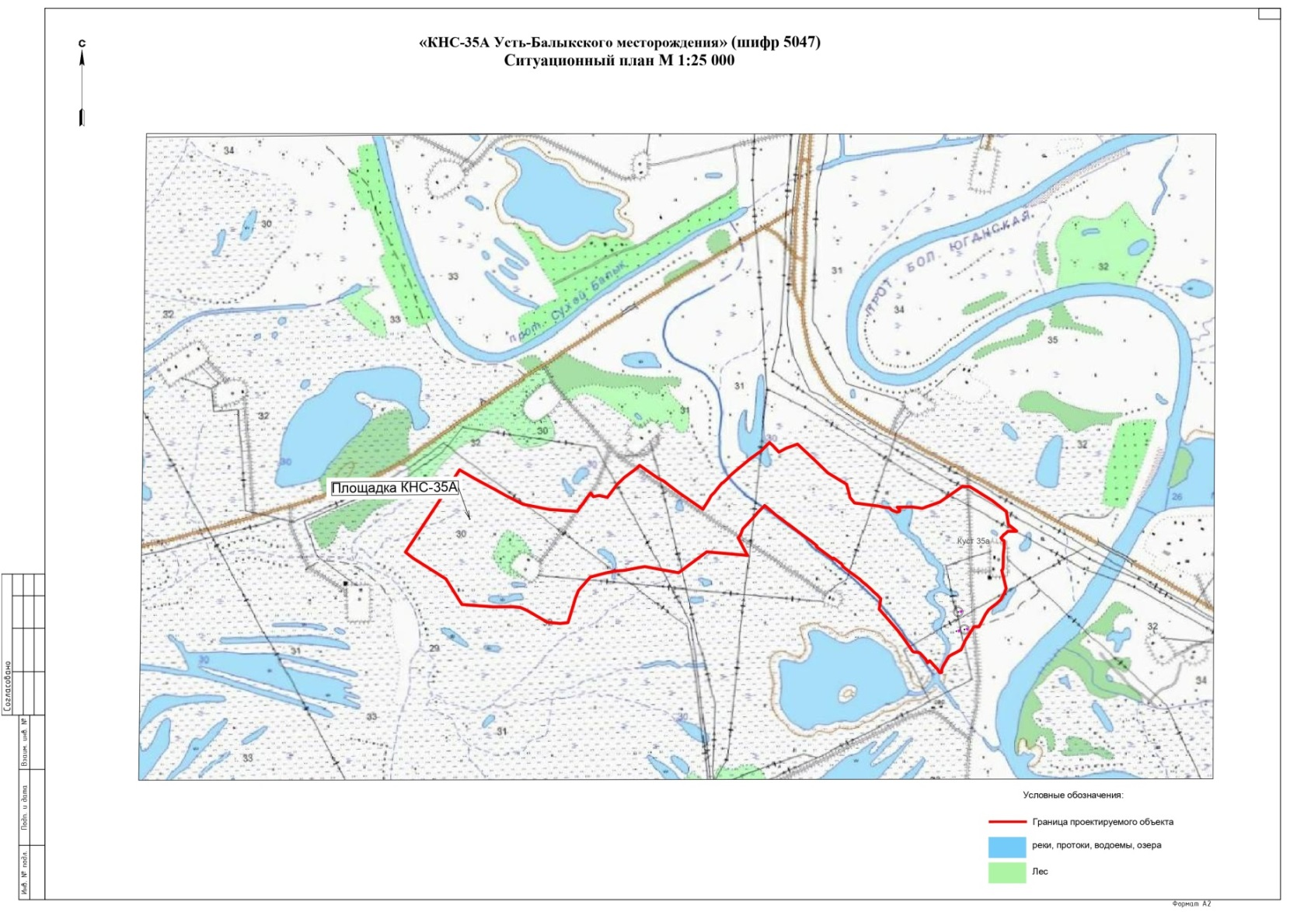

Приложение № 2

к постановлению администрации Нефтеюганского района

от______________ №_________

**ЗАДАНИЯ**

**на разработку документации по планировке территории**

**«КНС-35А Усть-Балыкского месторождения»**

(наименование территории, наименование объекта (ов) капитального строительства, для размещения которого(ых) подготавливается документация по планировке территории)

|  |  |  |
| --- | --- | --- |
| № п/п | Наименование раздела | Содержание |
| 1. | Вид разрабатываемой документации по планировке территории | Проект планировки и межевания территории. |
| 2. | Заказчик (инициатор) подготовки документации по планировке территории | ООО «РН-Юганскнефтегаз». |
| 3. | Исполнитель работ по подготовке документации по планировке территории | Общество с ограниченной ответственностью «Научно-исследовательский проектный институт по обустройству нефтяных и газовых месторождений», (ООО НИПИ ОНГМ)  г.Уфа, ул.Софьи Перовской, 52/2. |
| 4. | Источник финансирования работ по подготовке документации по планировке территории | За счет собственных средств. |
| 5. | Основание для подготовки документации по планировке территории | Схема территориального планирования Ханты-Мансийского автономного округа. |
| 6. | Нормативно-правовая и методическая база | 6.1. Градостроительный кодекс Российской Федерации.  6.2. Земельный кодекс Российской Федерации.  6.3. Лесной кодекс Российской Федерации.  6.4. Водный кодекс Российской Федерации;  6.5. Федеральный закон от 10.01.2002 № 7-ФЗ «Об охране окружающей среды».  6.6. Федеральный закон от 25.06.2002 № 73-ФЗ «Об объектах культурного наследия (памятниках истории и культуры) народов Российской Федерации».  6.7. Федеральный закон от 14.03.1995 № 33-ФЗ «Об особо охраняемых природных территориях».  6.8. Федеральный закон РФ от 07.05.2001 № 49-ФЗ «О территориях традиционного природопользования коренных малочисленных народов Севера, Сибири и Дальнего Востока Российской Федерации».  6.9. Федеральный закон от 21.12.1994 № 68-ФЗ «О защите населения и территорий от чрезвычайных ситуаций природного и техногенного характера».  6.10. Федеральный закон от 21.07.1997  № 117-ФЗ «О безопасности гидротехнических сооружений».  6.11. Градостроительный устав Ханты-Мансийского автономного округа.  6.12. Положение о составе и содержании проектов планировки территории, предусматривающих размещение одного или нескольких линейных объектов, утвержденное постановлением Правительства Российской Федерации от 12.05.2017 № 564.  6.13. Приказ Министерства строительства и жилищно-коммунального хозяйства РФ от 25.04.2017 № 742/пр «О Порядке установления и отображения красных линий, обозначающих границы территорий, занятых линейными объектами и (или) предназначенных для размещения линейных объектов». |
| 7. | Наименование планируемого к размещению объекта капитального строительства | «КНС-35А Усть-Балыкского месторождения». |
| 8. | Основные характеристики и вид планируемого к размещению объекта капитального строительства | Основные технические характеристики по объекту «КНС-35А Усть-Балыкского месторождения», приведены в приложении  к техническому заданию. |
| 9. | Местоположение территории, применительно к территориям которой осуществляется подготовка документации по планировке территории (городские и сельские поселения, городские округа, муниципальные районы) | Ханты-Мансийский автономный округ, Тюменская область. |
| 10. | Цель и задачи по подготовке документации по планировке территории | Цель – обеспечение устойчивого развития территорий, выделения элементов планировочной структуры, установления границ земельных участков, на которых расположены объекты капитального строительства, границ земельных участков, предназначенных для строительства и размещения линейных объектов.  Задача – подготовка документации по планировке территории для установления красных линий, установления зоны планируемого размещения объекта капитального строительства, определения местоположения образуемых и изменяемых границ земельных участков, установления зон с особыми условиями использования территории. |
| 11. | Разработка схемы инженерных сетей, выбор трассы объекта капитального строительства и ее согласование | Исполнителю с непосредственным участием Заказчика, ответственных представителей муниципальных образований, сетевых организаций и других заинтересованных лиц выполнить следующие работы по разработке схемы размещения и прохождения линейного объекта:  а) осуществляет подготовку картографической основы для предполагаемой территории прохождения трассы и размещения притрассовых сооружений;  б) наносит на картографическую основу возможные варианты прохождения трассы линейного объекта и размещения притрассовых сооружений;  в) проводит необходимые технико-экономические расчеты и сравнение вариантов;  г) представляет рекомендации по выбору оптимального направления трассы;  д) разрабатывает схему размещения линейного объекта, включающую акт по выбору трассы линейного объекта, который согласовывается с Заказчиком, ответственными представителями органов местного самоуправления, по территории которых планируется прохождение линейного объекта, сетевыми организациями и другими заинтересованными организациями, и лицами. |
| 12. | Состав и основные требования к инженерным изысканиям | ООО НИПИ ОНГМ выполняет инженерные изыскания в соответствии с:  1) СП 47.13330.2012 «Инженерные изыскания для строительства. Основные положения»;  2) актуализированная редакция СНиП 11-02-96;  3) постановлением Правительства Российской Федерации от 31 марта 2017 года № 402 «Об утверждении Правил выполнения инженерных изысканий, необходимых для подготовки документации планировке территории»,  и о внесении изменений в постановление Правительства Российской Федерации  от 19 января 2006 г. № 20. |
| 13. | Исходные материалы для подготовки документации по планировке территории | Необходимые исходные данные осуществляются Исполнителем самостоятельно, в том числе запрашиваются:  а) сведения из Единого государственного реестра недвижимости (далее – ЕГРН) о зонах с особыми условиями использования территорий в виде выписки из ЕГРН о зоне с особыми условиями использования;  б) сведения из ЕГРН о кадастровом плане территории, в пределах которой планируется размещение объекта капитального строительства;  в) сведения из государственного лесного реестра Ханты-Мансийского автономного округа, в том числе об учтенных лесных участках;  в) схема теплоснабжения, водоснабжения и водоотведения, электроснабжения, газоснабжения;  г) иные исходные данные, необходимые для выполнения работы, включая получение цифровых топографических материалов, документов об использовании земельных участков, на которые действие градостроительных регламентов не распространяется или для которых градостроительные регламенты не устанавливаются. |
| 14. | Состав и основные требования к документации по планировке территории | Проект планировки территории выполнить  в соответствии с требованиями постановления Правительства Российской Федерации от 12.05.2017 № 564 «Об утверждении положения о составе и содержании проектов планировки территории, предусматривающих размещение одного или нескольких линейных объектов».  Проект межевания территории выполнить в соответствии с требованиями статьи 43 Градостроительного кодекса Российской Федерации. |
| 15. | Порядок представления документации по планировке территории и основные требования к форме, форматам и оформлению представляемых материалов по этапам подготовки документации, количество экземпляров документации, передаваемой заказчику | Графические и текстовые материалы на электронных носителях представляются в растровом и векторном форматах в количестве экземпляров, необходимом для обеспечения согласования документации по планировке территории, а также обеспечения ее направления после утверждения в органы и организации в соответствии с требованиями законодательства Российской Федерации.  Документация по планировке территории представляется в формате PDF (документация по объекту), и Microsoft Word (границы образуемых земельных участков) и зона размещения объекта капитального строительства.  Графические и текстовые материалы на бумажном носителе представляются в сброшюрованном виде в адрес Заказчика. |
| 16. | Порядок рассмотрения, согласования и утверждения документации по планировке территории | Документация по планировке территории подлежит рассмотрению и проверке в соответствии с Градостроительным кодексом Российской Федерации (с исполнительными органами государственной власти) в части соответствия требованиям технических регламентов, нормативов градостроительного проектирования, градостроительных регламентов с учетом границ территории объектов культурного наследия, включенных в единый государственный реестр объектов культурного наследия (памятников истории и культуры) народов Российской Федерации, границ территорий выявленных объектов культурного наследия, границ зон с особыми условиями использования территорий. |
| 17. | Иные требования и условия | отсутствуют. |

Приложение

к техническому заданию

Основные технические характеристики по объекту

«КНС-35А Усть-Балыкского месторождения»

| № п/п | Наименование объекта строительства | |
| --- | --- | --- |
|  | Наименование сооружения объекта строительства | Протяженность |
| 1 | КНС | - |
| 2 | ПС 35/6 кВ | - |
| 3 | Низконапорный водовод. ПТВО к.35а - КНС-35А | 2,76км |
| 4 | Низконапорный водовод. Уз.36 - КНС-35А | 3,77км |
| 5 | Высоконапорный водовод. КНС-35А - т.вр. В ВВД ш.4194 от уз.99 до уз.38 | 1,3 км |
| 6 | ВЛ 35 кВ | 5 км |
| 7 | ВОЛС | 4 км |
| 8 | Автомобильная дорога | 0,5 км |
| 9 | УЗА (4 шт.) | - |
| 10 | Автомобильная дорога к УЗА – 4 шт. | - |